利用示波器实现高速的全方位分析
来源：互联网
在高速信号调试时工程师必须首先调试并验证其设计是否符合物理层规范。在此阶段，信号完整性(如眼图和抖动)是关键问题，很多这种验证和调试是通过使用伪随机码序列(PRBS)或循环测试码，并结合示波器及示波器厂家提供的串行数据眼图和抖动分析软件来完成的。
在确保物理层信号质量没有问题后，串行信号从测试码变为8b/10b编码字符序列，此时系统级问题成为调试的重点，问题可能会出现在物理层-链路层域(涉及信号完整性和数据完整性的交叉领域)。这时，就需要对物理层信号实现解码分析。
对于现代的高速串行系统，系统之间的协调工作显得更为突出，协议间的任何冲突也会导致整个系统出现问题，因此分析物理层和链路层往往还是不够的，还必须要对系统的协议层进行分析，这时往往需要用到专用的协议分析仪。本文将为大家重点介绍力科示波器针对高速串行信号物理层、链路层和协议层的解决方案。
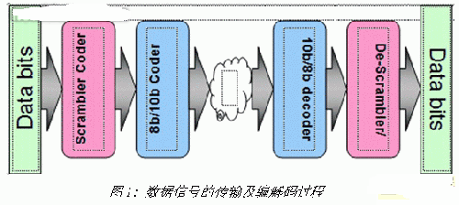
高速信号的传输过程分析
为了确保较好的信号传输质量，高速串行数据信号在传输之前往往需要进行相应的编码处理，如下图1所示即为串行信号简单的传输过程，在发送端信号先进行Scrambler和8b/10b编码处理，处理后的信号经过传输链路传输后进入接收端后还需要进行10b/8b和Scrambler的解码处理。我们观察信号都需要在传输链路上进行观察，因此观察到的是编码后的加扰信号和10b信号。
8b/10b编码是当前大部分高速串行信号都使用的一个非常通用的编码方式。如SATA、PCIE GEN1/2均使用8b/10b编码方式。使用8b/10b编码可以确保电路的DC平衡(使得0电平和1电平的密度保持平衡)，这样系统可以更加准确的从数据中恢复出理想时钟，也可以有效的减小码间干扰抖动，尽可能的减小系统出错的概率。另外，通常8位代表一个数据位，如果所有位都用来表示数据，那么将没有多余的位来进行码型的同步，因此8b/10b编码的另外一个好处是可以提供多余的位来作为同步码，如常见的K28.5、K28.3等码型。图2为一个8b/10b的示例：
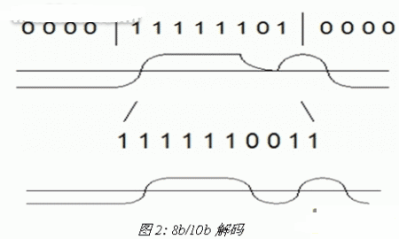
数据的比特位从8位增加到了10位，原数据位中出现较少的电平特性经过编码后得到了增加。
图3为对信号传输链路上采集到的信号的解码过程。使用示波器可以直接观察到图3最上端的物理层波形，如果要观察到10b解码信息和Scramble解码信息，则需要使用示波器厂家提供的专用的高速串行信号解码分析软件。
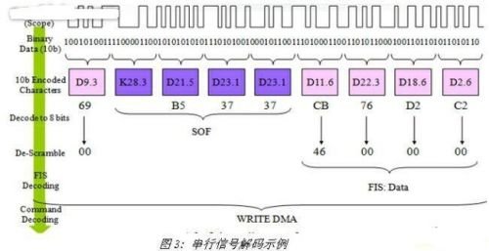
进一步进行解析，即可得到协议层的信息，如图4所示。
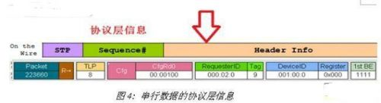
全方位测试解决方案
物理层测试分析
(1) 高达45GHZ带宽的实时串行数据分析仪(实时示波器)、120GS/S的采样率、768MS的可分析存储深度，不仅适合于目前所有串行数据的标准，也提前为下一代高速串行数据标准的测试解决方案提供了充分的带宽和采样率的保证。
(2) SDAII专业信号完整性分析软件包，长存储数据眼图测试速度极快(20M的数据做眼图分析只需要1-2秒)，且提供了Spectrum和NQ-Scale两种抖动算法，其中NQ-Scale算法是力科专有的专利算法，可实现将隐藏在随机抖动中的固有抖动剥离出来，这类抖动往往由于高次谐波、长伪随机码引起的串扰而引起，业界其它算法通常都会将这类抖动当作随机抖动来处理。SDAII为工程师提供了非常强大的高速串行信号的调试功能。
(3) Qualify一致性测试软件包，可以实现对高速串行信号的物理层特性是否符合规范要求的一致性测试，自动出具多种格式的报告，一键完成全部。
(4) EyedoctorII专业信号完整性分析软件可实现通道仿真、夹具去嵌、预加重、均衡、虚拟探测等高速信号的全系列分析功能。
链路层和协议层分析
(1) 基于实时示波器的力科专业解码分析软件包。如图5所示，示波器解码出的信息能够以不同颜色区分不同的码型，数据位和命令位一目了然，界面显示非常清晰。解码信息不仅以数据的方式显示，还以列表的方式显示，方便查找。支持常用的8B/10B、SATA、SAS、PCIE、XAUI等高速串行信号的解码，还支持最新的USB3.0的解码。解码信息可以输出为CSV文件，以供离线分析。可同时进行四路信号的解码分析。
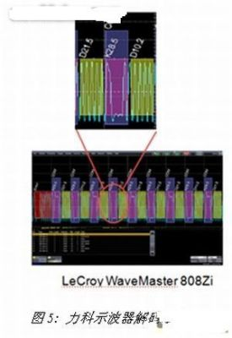
(2) 基于实时数字示波器的力科专用协议层分析软件包。由于力科拥有针对高速信号的协议分析仪产品，其协议分析软件具有强大的协议分析、纠错能力，因此为了让广大工程师在进行物理层测试的同时也能够观察到协议层的相关信息，力科专门开发了针对力科高端示波器的协议分析功能，通过此功能可以实现将示波器与协议分析仪软件进行同步，并将示波器采集到的信号送入到协议分析软件中即可实现对串行信号的协议分析。
具体实现方法，是在力科示波器中安装软件ProtoSync以及相应的串行信号的解码软件如PCIE_D,USB3_D,USB2_D，然后再在示波器中安装力科协议分析仪的分析软件，即可实现对高速串行数据的协议分析。图6所示为力科示波器对PCIE信号的协议层分析结果：
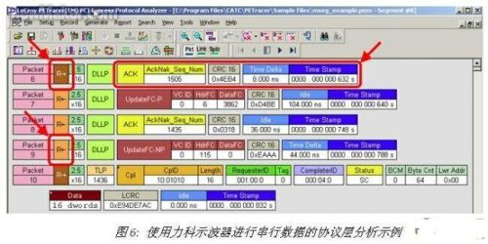
小结
本文简要介绍了力科示波器的高速串行数据提供的测试解决方案及其特点，尤其是其融入协议分析软件，使得示波器的功能更加全面，不仅可以对物理层信号进行深入的分析，而且还可以对串行信号的更深层面的协议层也展开分析，这就为广大工程师对高速串行信号的调试提供了更加全面、更加快捷的测试解决方案。

